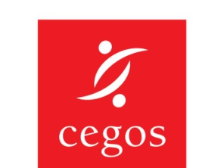

Communiqué de presse Paris, le 4 octobre 2018

Baromètre Cegos « Radioscopie des managers »

La fonction managériale est-elle encore attractive ?
84% des managers souhaitent encore occuper un tel poste dans les cinq ans à venir…mais seuls 34% des salariés aspirent à devenir eux-mêmes managers !

Leader international de la formation professionnelle et continue, le Groupe Cegos a dévoilé aujourd’hui les résultats de son baromètre « Radioscopie des managers ».
Pour cette édition 2018 réalisée en ligne, 1025 salariés et 578 managers (n’appartenant pas à une instance dirigeante) ont été interrogés en France en juillet 2018. Tous les répondants travaillent dans une entreprise du secteur privé de 500 collaborateurs et plus, ou dans une organisation de la Fonction Publique d’Etat.

Quelques données clés en un coup d’œil

- 78% des managers estiment que le rôle qu’ils exercent aujourd’hui répond à leurs attentes initiales
- Mais 66% des salariés n’aspirent pas à devenir managers

- Moins d’un manager sur deux dans la fonction publique d’Etat se sent accompagné par sa direction des RH et par son propre management… contre 66% des managers évoluant dans le secteur privé

- 54% des managers considèrent qu’il est plus difficile de manager aujourd’hui qu’avant.

- Ecoute, humanité, empathie sont les qualités managériales les plus attendues par les salariés

La fonction managériale est-elle encore attractive ?
Pas pour tout le monde…

Si 78% des managers estiment que le rôle qu’ils exercent aujourd’hui répond à leurs attentes initiales, seuls 34% des salariés aspirent à devenir managers

51% des managers interrogés le sont devenus par choix, après l’avoir demandé. Leurs aspirations initiales étaient à la fois collectives et individuelles :
- 53% d’entre eux souhaitaient pouvoir accompagner le développement des hommes et de leurs compétences,
- 44% voulaient avoir davantage de reconnaissance en termes de statut et de rémunération,
- 40% étaient motivés par le fait d’être associé aux décisions stratégiques de leur organisation,
- 39% désiraient accompagner humainement les projets de transformation,
- Et seuls 12% souhaitaient avoir du pouvoir sur les hommes et l’organisation.

Avec le recul, 78% des managers estiment que le rôle qu’ils exercent aujourd’hui répond à leurs attentes. C’est particulièrement vrai dans le secteur privé (82%, vs 73% dans la fonction publique d’Etat). Et, de fait, 84% des managers souhaitent encore occuper un tel poste dans les cinq ans à venir.

Parmi leurs motifs de satisfaction, ils citent de plus grandes responsabilités et une plus large autonomie, le sentiment de contribuer au bon fonctionnement de l’entreprise, les relations avec leurs équipes, la reconnaissance en général…
A l’inverse, les 22% de managers qui ne souhaitent plus occuper cette fonction à l’avenir mentionnent, parmi leurs motifs de déception, le manque de soutien de la part de la direction, le manque de liberté et de moyens pour accompagner leurs collaborateurs, ou encore le manque de temps.

Ainsi, une large majorité de managers recommanderaient à un collègue non manager de le devenir. Problème : seuls 34% des salariés interrogés aspirent à devenir eux-mêmes managers…

Annette Chazoule, Manager Offre et Expertise « Management », Cegos, précise :

« Devenir manager reste un marqueur : c’est une reconnaissance formelle de l’expertise et de la réussite professionnelle d’un collaborateur. Quand on s’attarde sur les motifs de satisfactions du manager, on remarque qu’ils sont souvent intrinsèques à la fonction (autonomie, responsabilités accrues, reconnaissance…). Les motifs de déception, eux, sont plutôt liés aux conditions et à l’environnement de travail (manque de temps, manque de soutien…). Or, si les salariés n’aspirent pas, dans leur grande majorité, à devenir manager, c’est qu’ils perçoivent les problèmes inhérents à la fonction bien avant les avantages à en tirer : il y a donc clairement pour les organisations un défi d’attractivité de la fonction à relever ! ».

Les managers sont-ils satisfaits des moyens dont ils disposent ?
Oui plutôt !

Globalement, les managers interrogés se disent plutôt satisfaits des moyens mis à leur disposition pour exercer leur fonction. Par exemple :

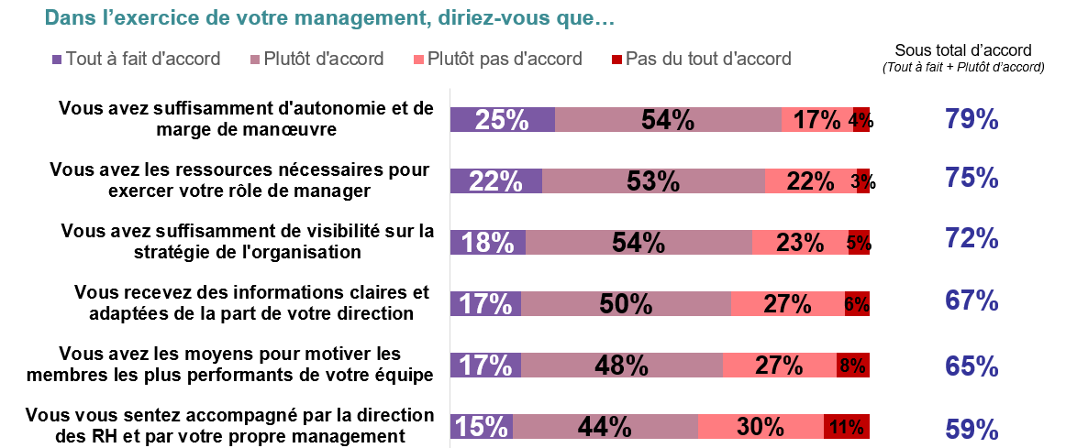
Baromètre Cegos « Radioscopie des Managers » - Octobre 2018

Ce constat positif doit toutefois être nuancé :

- Le niveau de satisfaction des managers est plus faible dans la fonction publique d’Etat que dans le secteur privé : par exemple, 47% des managers de la fonction publique d’Etat se sentent accompagnés par leur direction des ressources humaines et par leur propre management, vs 66% des managers évoluant dans le secteur privé.

- De même, les managers de managers apparaissent plus satisfaits des moyens mis à leur disposition que les managers de collaborateurs : 81% des premiers disent avoir les moyens pour motiver les membres les plus performants de leurs équipes… contre 64% des seconds.

A quelles missions accordent-ils de la valeur ?
Manager au quotidien et accompagner les équipes d’abord !
Autre fait intéressant à noter, le management individuel et la montée en compétences de leurs collaborateurs sont considérés par les managers interrogés comme les tâches donnant le plus de valeur à leur fonction, même si elles sont considérées comme les plus difficiles et chronophages.

Le développement de l’intelligence collective, l’accompagnement des projets de transformation de l’organisation et le pilotage de la performance apparaissent aussi comme des tâches importantes et valorisantes pour les managers. A l’inverse, et sans surprise, ils considèrent le reporting comme une tâche de peu de valeur au regard du temps qu’ils y consacrent.

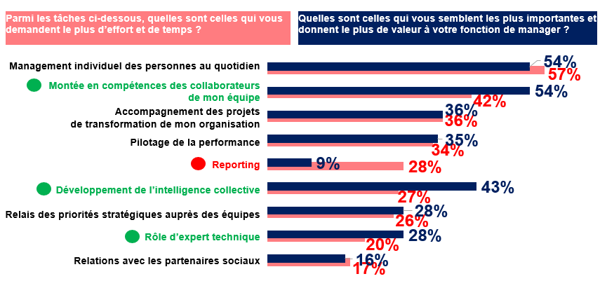
Baromètre Cegos « Radioscopie des Managers » - Octobre 2018

Christophe Perilhou, Directeur Learning & Solutions, Cegos, précise :

« Ces résultats laissent à penser que le ‘pacte managérial’ au sein des organisations mériterait d’être clarifié. Car il y a semble-t-il un hiatus entre les activités qui ont de la valeur aux yeux des managers interrogés (développement des compétences, management des personnes au quotidien, intelligence collective…) et ce que nous observons chez les dirigeants qui attendent du corps managérial qu’il accompagne les projets de transformation, qu’il pilote la performance et relaie la stratégie.
On retrouve là le phénomène bien connu ‘du marteau et de l’enclume’, avec des managers de proximité tiraillés l’envie de répondre aux besoins de leurs équipes et les attentes de leurs Directions. »

Sur quels types de critères les managers sont-ils évalués ? Et comment évaluent-ils leurs collaborateurs ?

Les managers sont encore principalement évalués sur des objectifs quantitatifs de performance individuelle (85% d’entre eux) et collective (88%). Seuls 53% sont évalués sur la base d’indicateurs RH.

Pour ce qui concerne l’évaluation de leurs collaborateurs par les managers, l’entretien annuel reste une pratique largement répandue : près de 8 managers sur 10 évaluent leurs collaborateurs par ce biais. Toutefois, les salariés sont plus sceptiques que les managers sur les bénéfices de cet entretien annuel.
Ce dernier est perçu comme :
- Utile pour 87% des managers (vs 66% des salariés) ;
- Adapté au monde du travail actuel pour 73% des managers (vs 58% des salariés) ;
- Efficace pour 70% des managers (vs 46% des salariés).

Autre point notable : si 88% des managers disent faire des retours réguliers à leurs collaborateurs sur leur travail (pratique du « feedback en continu »), près de la moitié des salariés (46%) ne le perçoivent pas !

Comment les managers se sentent-ils dans leur rôle ? Et comment sont-ils perçus ?

Premier enseignement général de l’étude : 54% des managers considèrent qu’il est plus difficile de manager aujourd’hui qu’avant.

Néanmoins, concernant leurs conditions de travail respectives, salariés et managers se retrouvent sur deux points :
- 81% des salariés et 76% des managers arrivent à maintenir un bon équilibre entre leur vie professionnelle et leur vie privée ;
- 71% des salariés et 77% des managers estiment que leur supérieur hiérarchique est à leur écoute en cas de difficultés.

En revanche, si 74% des managers estiment que leur hiérarchie prend en compte leurs avis et propositions, ce n’est le cas que de 58% des salariés.
De même, 33% des managers disent agir parfois contre leur éthique et leurs valeurs, contre 25% des salariés.

Fait intéressant, les managers ont tendance à surestimer les reproches qui leur sont faits par les salariés. Par exemple, 50% des managers pensent que le manque de proximité et de disponibilité est le principal reproche qui leur est fait par les salariés… alors que seuls 40% des salariés le disent effectivement. Dans le même ordre d’idée, 41% des managers considèrent le manque de confiance dans l’équipe et l’excès de contrôle comme un reproche courant, mais seuls 28% des salariés pointent ce manquement :

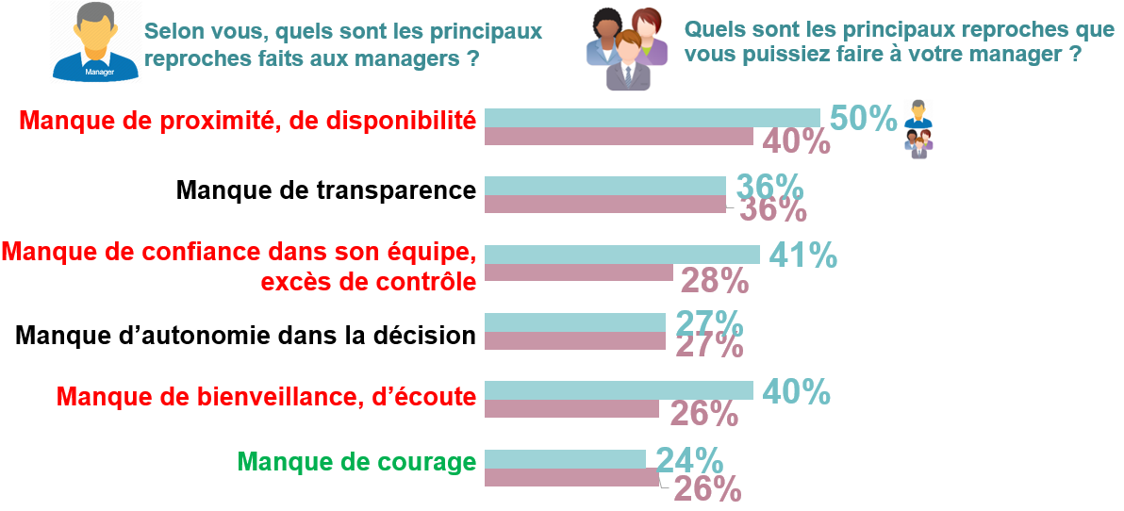
Baromètre Cegos « Radioscopie des Managers » - Octobre 2018

Autre décalage de perception : les managers ont tendance à surestimer la confiance que leur accordent les salariés. Ainsi, ces derniers évaluent leur niveau de confiance dans leur manager à 5,9 sur 10, alors que les managers notent le niveau de confiance que leur accordent leurs collaborateurs à 7,7 sur 10.
Dernier point d’alerte : les salariés évaluent leur niveau de confiance dans le corps managérial de leur organisation à 5,1 sur 10.

Quelles qualités, aptitudes et compétences attend-on d’un bon manager ? Ecoute, humanité et empathie en tête de liste !

Globalement, les managers sont perçus comme plutôt proches du terrain : 32% des salariés voient leur manager comme un manager de proximité, 30% comme un manager métier, 16% comme un manager communicant, 16% comme un manager leader et 6% comme un manager coach.

Ce constat semble d’ailleurs répondre aux attentes de tous quand on interroge salariés et managers sur le « manager idéal » :

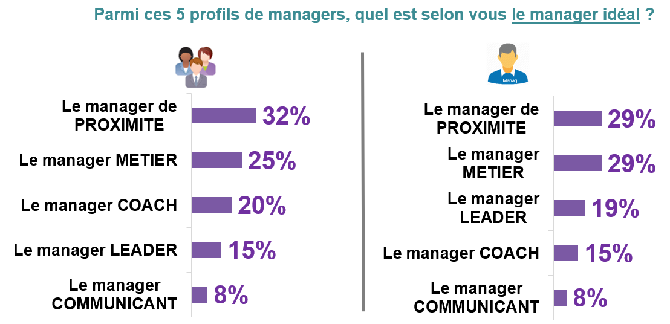
Baromètre Cegos « Radioscopie des Managers » - Octobre 2018

Christophe Perilhou, Directeur Learning & Solutions, Cegos, précise :

« Les attentes quant au manager idéal interrogent : aujourd’hui, la plupart des organisations sont assujetties à des transformations permanentes, qu’elles soient technologiques ou organisationnelles. Dans ce contexte, les aptitudes de leader (avec la capacité à porter les projets, à embarquer les équipes, gérer les résistances, mettre en mouvement…) et de coach (au sens du développeur de compétences) sont particulièrement recherchées par nos clients et la plupart des programmes de développement managérial portent sur ces aptitudes.
Or, en mettant en avant les dimensions métier et de proximité, plutôt que les dimensions de coach et de leader, les managers semblent en décalage avec les principales attentes de leurs organisations, jouant davantage la carte de la proximité avec les équipes. »

Interrogés sur les trois principales aptitudes qu’un bon manager doit avoir aujourd’hui, les salariés citent le développement des talents de l’équipe, le fait d’être digne de confiance et le fait de responsabiliser les collaborateurs. Les managers quant à eux citent aussi le développement des talents, puis la responsabilisation et le fait de savoir combiner exigence et bienveillance.

Quand on questionne les salariés sur la qualité la plus indispensable pour être un bon manager, les notions d’écoute, de disponibilité, d’humanité, d’empathie ressortent spontanément en premier, tout comme une sensibilité à l’autorité. Et 56% des salariés estiment que leur manager possède cette qualité.

De même, managers et salariés s’accordent à dire que ces qualités humaines constituent la principale compétence managériale à développer. Plus spécifiquement, pour les salariés, un manager se doit d’être courageux en assumant et soutenant les revendications de son équipe auprès de la direction. Il doit aussi faire preuve de self control face à la pression et au stress.

Annick Allegret, membre du Directoire du Groupe Cegos, conclut :

« En termes d’évolution de la fonction managériale, le défi n’est pas seulement de s’ouvrir aux idées nouvelles… mais surtout de s’affranchir des idées anciennes ! Si l’environnement business a bien changé, les modèles traditionnels de management fondés sur le ‘command & control’, le pouvoir statutaire, la verticalité perdurent souvent dans les esprits et sur le terrain.
Or ces modèles présentent des limites. Ils doivent évoluer pour rendre les équipes plus responsables et plus confiantes dans leur capacité à accompagner les transformations. Pour cela, le corps managérial doit être prêt à questionner les usages historiques et à remettre en cause certaines pratiques et certains symboles.
Lorsque nos clients font appel à Cegos pour adapter leur management au monde qui vient, nous travaillons avec eux sur de nouvelles postures dites « capacitantes » (accepter de perdre du pouvoir, de mettre ses intérêts personnels de côté, encourager l’innovation…) et sur des pratiques ouvertes et collaboratives. Autant d’évolutions qui touchent aux croyances et comportements individuels mais aussi à la culture de l’entreprise ».

Contacts presse :
Mathieu Cadot / +33 (0)1 55 00 96 64 / +33 (0)6 76 05 96 17 / mcadot@cegos.fr
Catherine Bonjour / +33 (0)1 55 00 93 22 / +33 (0)6 88 21 97 30 / cbonjour@cegos.fr

À propos du Groupe Cegos
Créé en 1926, le Groupe Cegos est leader international de la formation professionnelle. Aujourd’hui directement implanté dans 11 pays d’Europe, d’Asie et d’Amérique Latine, le Groupe est aussi présent dans plus de 50 pays au travers d’un réseau de partenaires et distributeurs, leaders de la formation et acteurs technologiques majeurs.

Fort de 1000 collaborateurs et de plus de 3000 consultants partenaires, le groupe forme chaque année 250 000 personnes dans le monde et réalise un chiffre d’affaires de 200 millions d’euros.

Cegos déploie une offre globale incluant formations clés en main ou sur mesure, conseil opérationnel, Managed Training Services et projets internationaux de formation. Son approche du « blended learning » vise à proposer l’expérience apprenant la plus adaptée et la plus compétitive en combinant plusieurs modalités pédagogiques (formation en salle, modules e-learning, visioconférences, vidéocasts, parcours e-formation…).
www.cegos.com Suivez-nous également sur Twitter et Facebook.

